虎尾國小學習教室_特需_【需要幫忙，我會說出來】 姓名 日期：_________
主動求助學習單（A 圈選版）
一、連連看 老師念步驟，把步驟和阿樂的動作連起來。
 | ● |  | ● | 
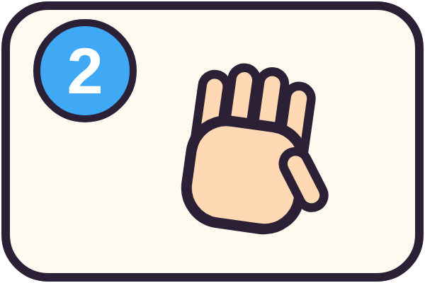 | ● |  | ● | 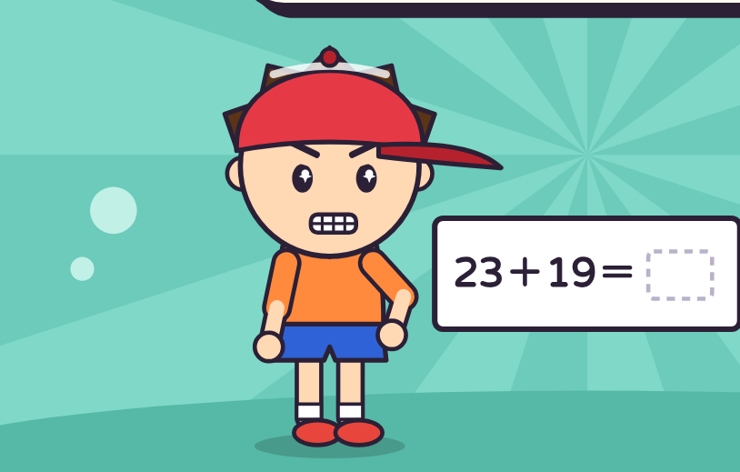
 | ● |  | ● | 
 | ● |  | ● | 
步驟：① 試一試 ② 舉起手 ③ 說清楚 ④ 說謝謝

二、圈一圈 哪一張圖是「說出需要幫忙」？把它圈起來。
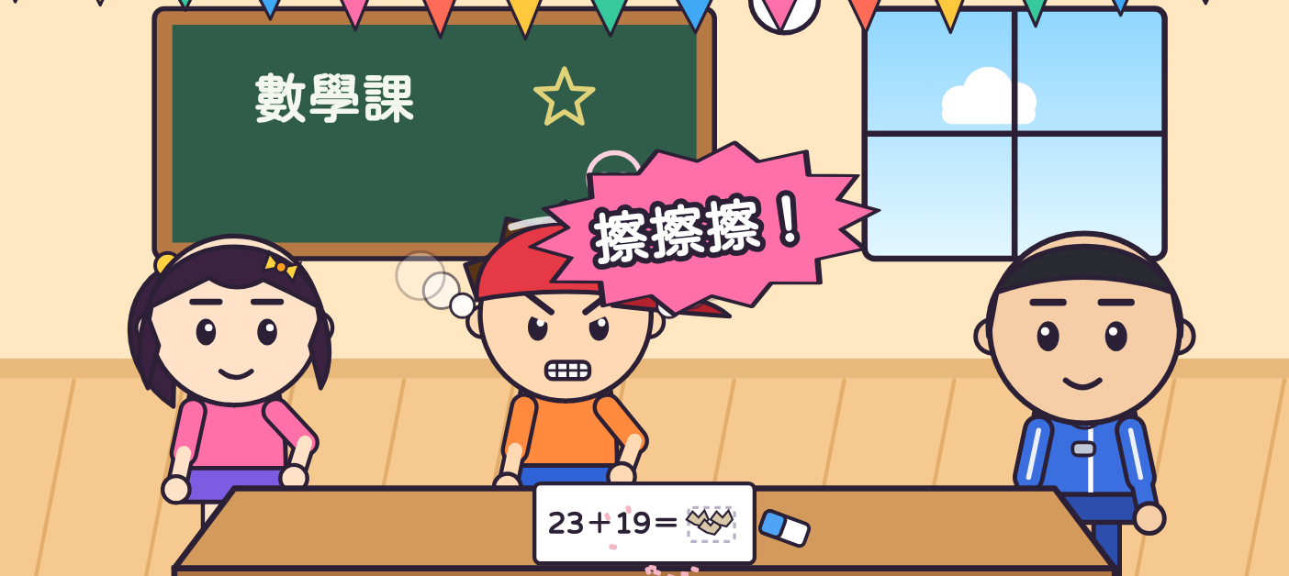 | 1 | 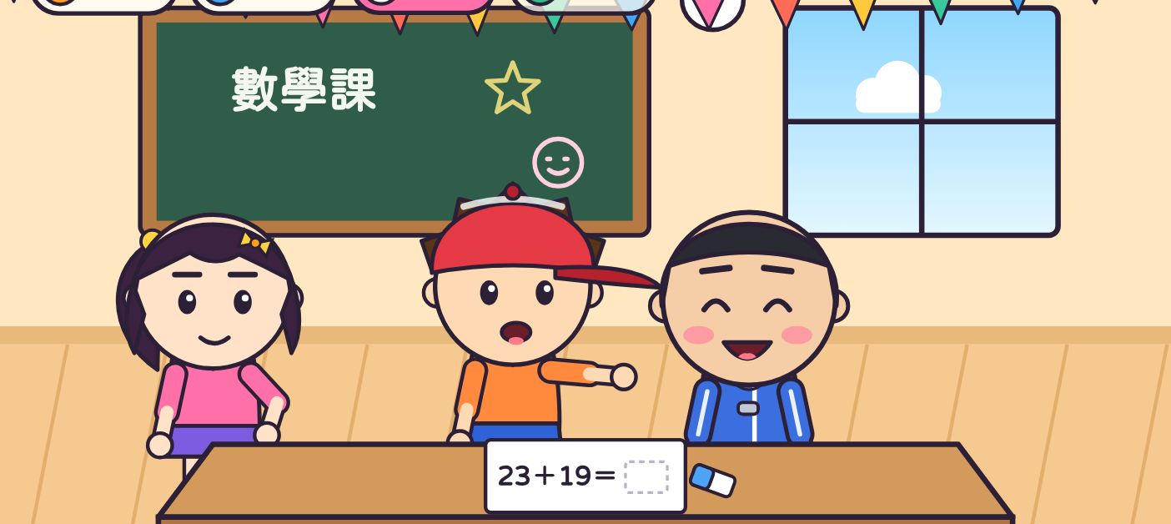
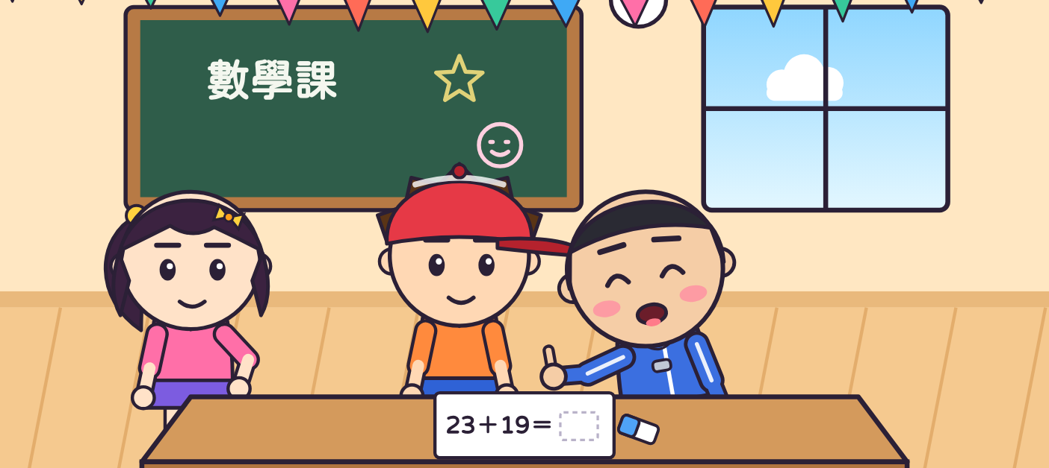 | 2 | 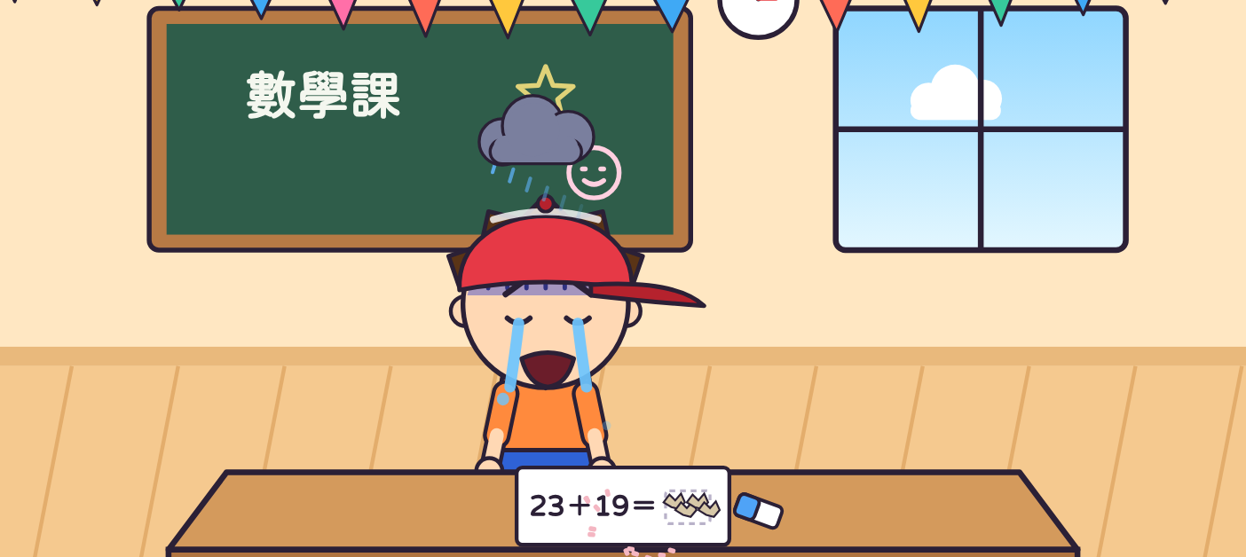
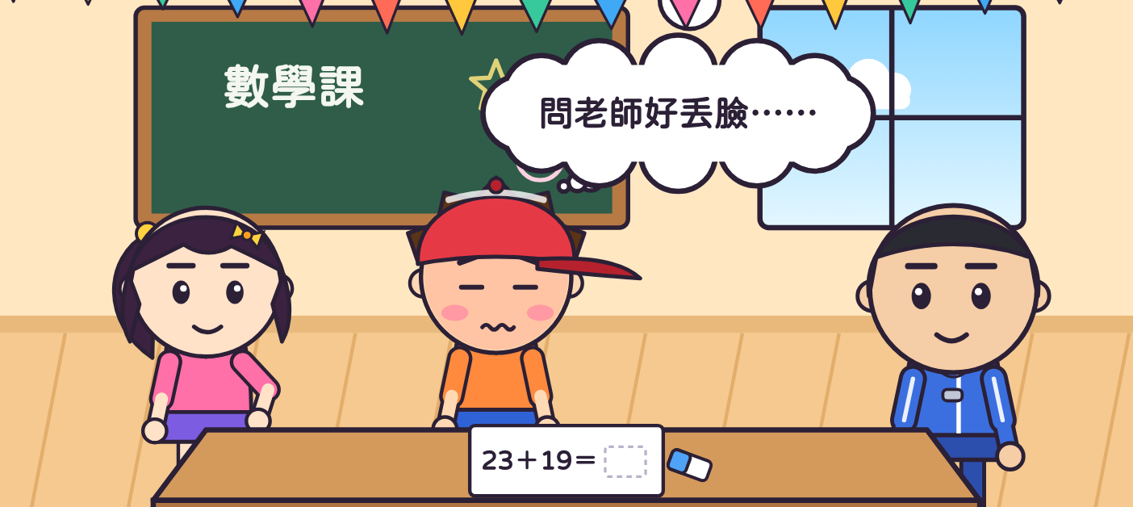 | 3 | 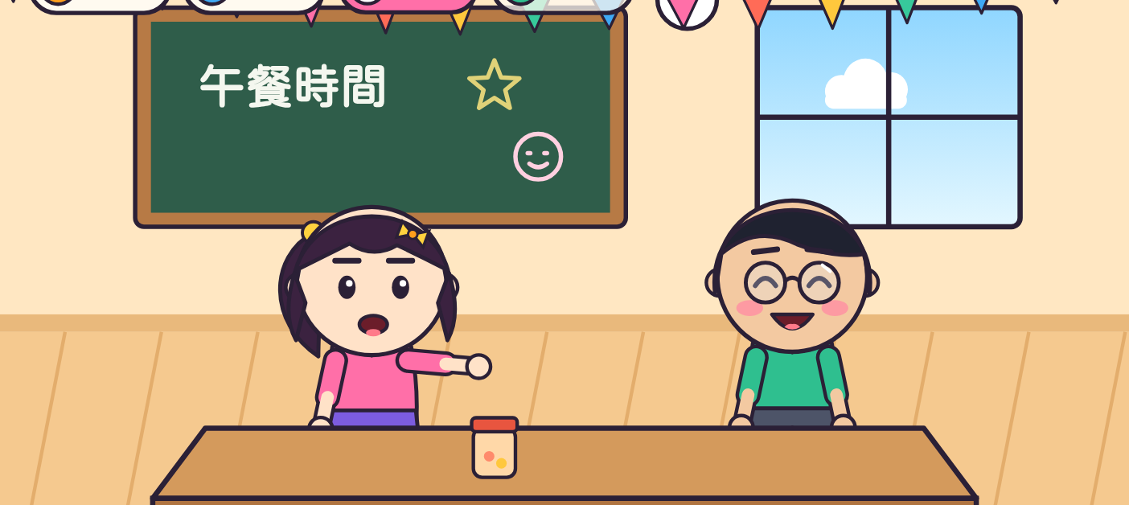
三、我做到了 做到幾顆星，就塗幾顆。
☆ ☆ ☆
☆ ☆ ☆
☆ ☆ ☆
☆ ☆ ☆
老師的話：＿＿＿＿＿＿＿＿＿＿＿＿＿＿＿＿＿＿＿＿＿＿

【老師用】參考答案與使用說明
一、連連看：①試一試→第2張（拿著數學題，自己先試） ②舉起手→第4張（舉起手） ③說清楚→第1張（伸手說出哪裡不會） ④說謝謝→第3張（雙手合起來，旁邊有愛心）
右邊的圖由老師說明：「這張阿樂在做什麼？」再請學生連。
二、圈一圈：1 右邊（阿樂跟老師說哪裡不會） 2 左邊（老師在教阿樂） 3 右邊（小安請阿凱幫忙開罐子）
錯的圖可以請學生說說看：「哪裡做得不好？」（阿樂不問，一直擦擦擦、下課了還沒寫，阿樂哭了、阿樂想「問老師好丟臉」）
三、我做到了：一週內觀察，師生一起塗星星。
對應課綱：特社3-Ⅱ-4、特社1-Ⅱ-4；特社A-Ⅱ-2、特社B-Ⅱ-2。

